1、先安装python环境，双击python.3.13.5-amd64.exe
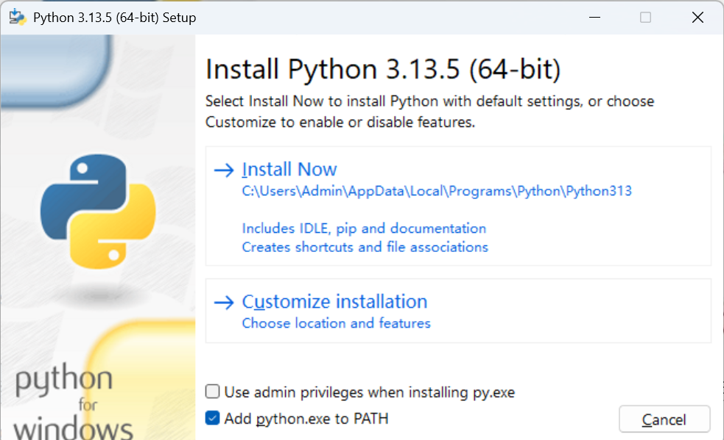
2、点击run_python.bat，选择要识别的PDF，出现提示音后点击确定，首次加载可能较长时间
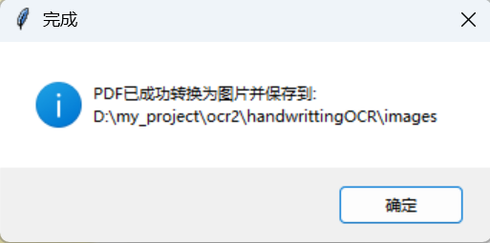
3、生成的结果会保存到txt中

